**MANUAL DE USUARIO: LABORATORIO 4**

**PROGRAMA DE CANDY CRUSH**

Andrés Felipe Flórez Correa

1017156526

**1. GENERALIDADES:**

El juego de Candy Crush es considerado uno de los juegos más adictivos de la historia y la mecánica principal del juego consiste en la formación de ternas de elementos similares. El juego se desarrolla en un tablero de nxm donde cada recuadro del tablero contiene una imagen de un dulce diferente. Una jugada exitosa consiste en mover un caramelo de manera vertical u horizontal de modo que al intercambiar la posición se forme una terna (Ver figura 1). El objetivo de este proyecto es el desarrollo de la lógica de este juego en el entorno de desarrollo de Wndows Forms y el lenguaje de programación C#.

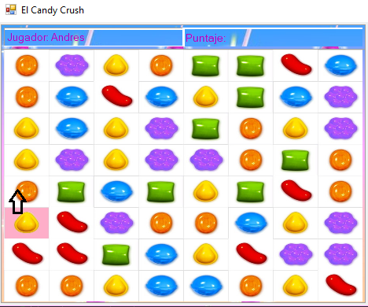

Figura 1. Intercambio de posiciones que da como resultado una jugada exitosa al formar una terna de los caramelos tipo gota de color amarillo

**2. COMO USAR**

**Paso 1.**

Clone el repositorio de Github en la carpeta de su preferencia y utilice Visual Studio 2022 para abrir la solución del proyecto denominada Candy.sln. Recuerde que también puede abrir la solución desde el propio Visual Studio siguiendo la ruta de Archivo-Abrir-Proyecto o solución

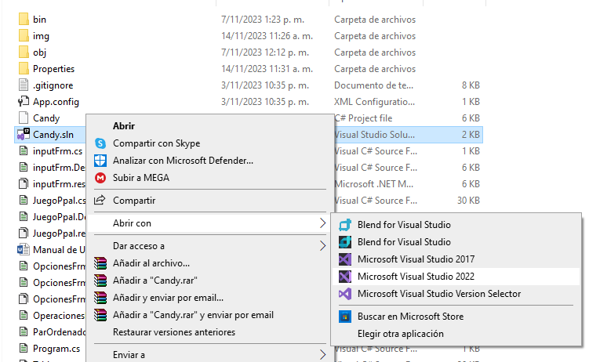

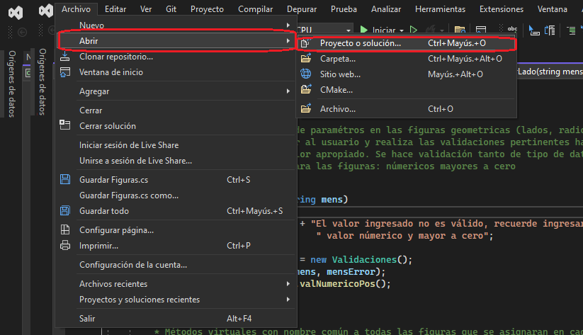

Figura 2. Abrir la solución del proyecto

**Paso 2.**

Ejecute en modo de depuración el código fuente del proyecto al dar click sobre el botón iniciar. Esto abrirá el formulario principal del Juego el cual se distribuye de la siguiente manera:

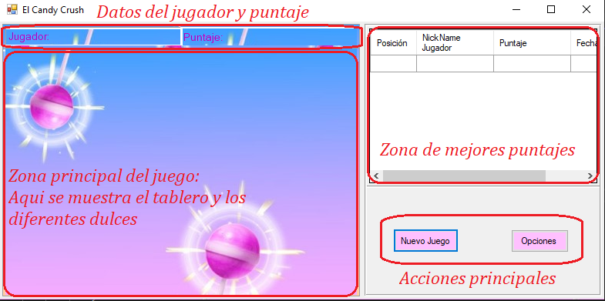

Figura 3. Distribución de la ventana principal del juego

**Paso 3.**

Mediante el botón de opciones se podrá establecer una dificultad al juego que fundamentalmente cambia las dimensiones del tablero de juego y establece un número mínimo de jugadas iniciales. Las opciones de sonido mostradas quedan pendientes para una próxima entrega

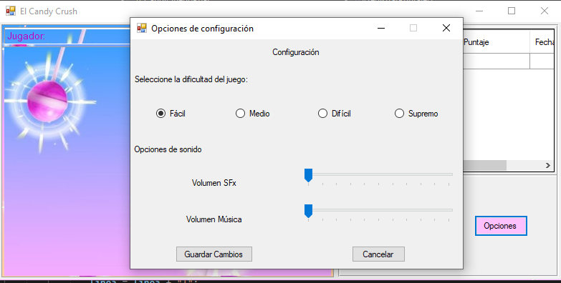

Figura 4. Ventana de configuración: Establece el nivel de dificultad del juego

Al hacer click sobre el botón de Nuevo Juego podemos iniciar una partida. Una vez se da clic el sistema pide ingresar el nombre del jugador para posteriormente hacer el registro adecuado.

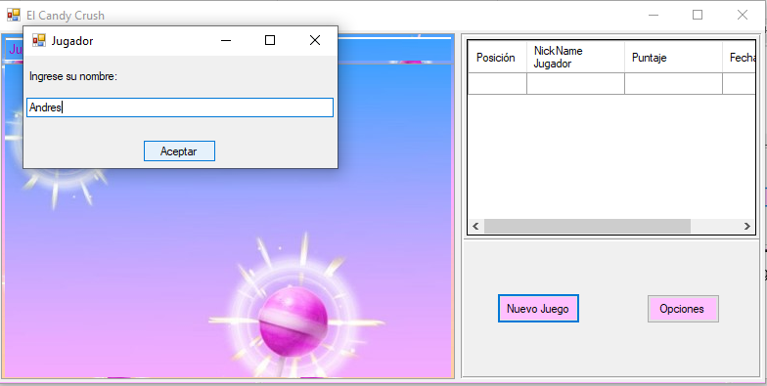

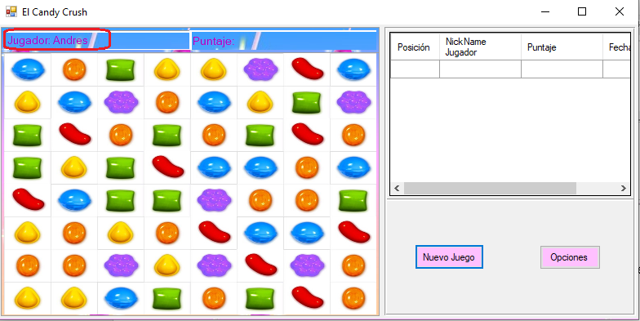

Figura 5. Inicializando una partida nueva

**Paso 4.**

Es hora de jugar. Para formar las ternas adecuadas identifique primero que posiciones debe intercambiar y de clic con el mouse en alguna de dichas posiciones. El color de fondo de la figura del caramelo cambiará a rosa indicando que es la posición activa para una jugada en el momento. Los intercambios solo se pueden efectuar con las celdas vecinas de manera horizontal y de manera vertical (Ver figura 6)

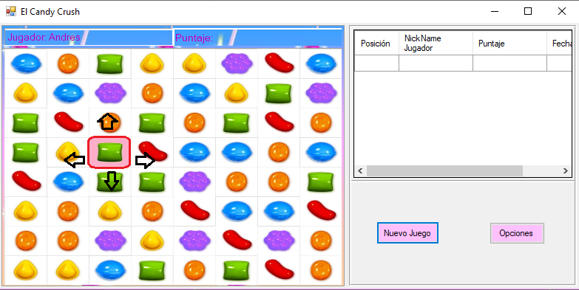

Figura 6. Posición seleccionada y posibles movimientos de intercambio. Si se hace el intercambio hacia la derecha se formará una terna y se eliminaran dichas cuadriculas

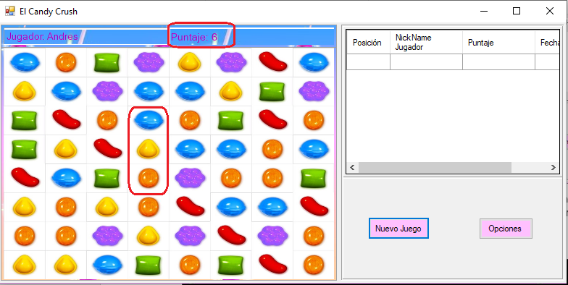

Figura 7. Resultado luego del movimiento. El jugador ha ganado 6 puntos

**Paso 5.**

Diviértase jugando, el juego terminará al momento en el que el sistema no logre identificar jugadas posibles y se registrará su puntaje al finalizar el juego si este está entre los mejores cinco puntajes registrados hasta el momento.

**¡Gracias por probar mi programa!**